муниципальное бюджетное дошкольное образовательное учреждение детский сад №18 муниципального образования

Успенский район

Сценарий развлечения в разновозрастной группе

«Весёлая Масленица».

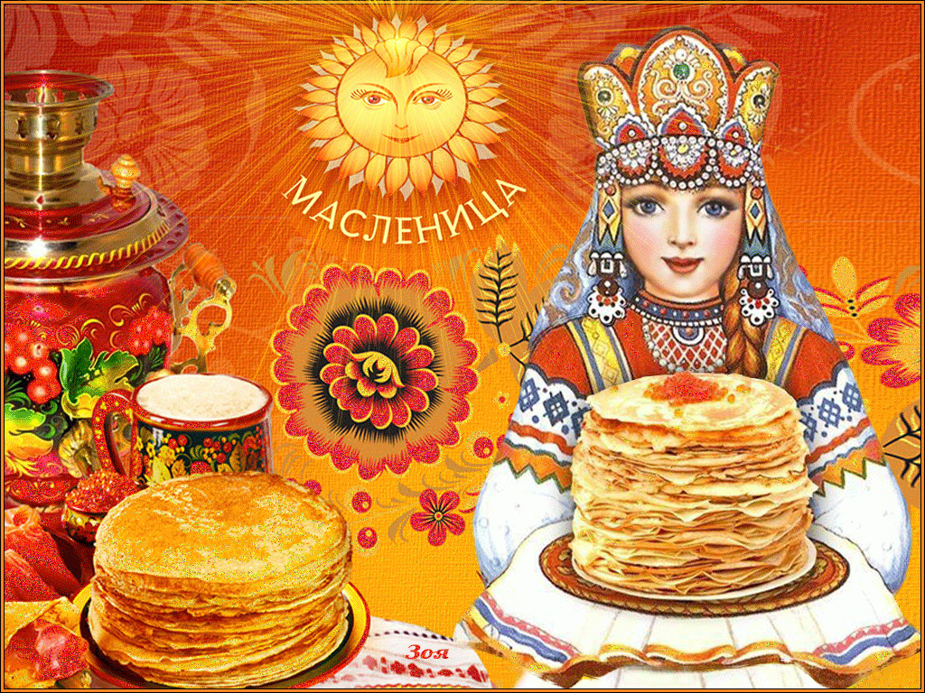

Воспитатель: К. А. Медведева

2019 год

Сценарий развлечения в разновозрастной группе

«Весёлая Масленица».
Ксения Медведева
Сценарий развлечения в разновозрастной группе детского сада «Весёлая Масленица».
Россия богата своими традициями, обычаями, народными праздниками. Одним из таких праздников является большое народное гулянье в конце зимы «Масленица». Здесь всегда находятся желающие силой потягаться, удаль свою показать, вкусными блинами угоститься да песни попеть. Масленица один из самых радостных и светлых праздников на Руси.
Цель: Приобщение детей к народным традициям посредством, народного творчества, народных игр и праздников.
Задачи проекта:
Образовательные задачи:
• возрождать интерес к обрядовым русским народным праздникам.
• создавать условия для формирования у детей познавательного интереса;
• обобщать и закреплять знания детей о празднике «Масленица».
Воспитательные задачи:
• прививать любовь к русской народной музыке;
• воспитывать эстетические чувства, интерес к русской народной музыке, желание познавать и развиваться;
• воспитывать чувство патриотизма, основанного на русских традициях.
• обогащать духовный мир детей.
Развивающие задачи:
• обогащать словарный запас, навыки выразительного чтения;
• развивать внимание;
• развивать музыкальный вкус и творческие способности.
Оборудование: Чучело Масленицы, кукольный театр, канат, зонтик, кегли, метла, ткань, бечевка, блины.
Предварительная работа: Беседа на тему «Масленица», разучивание подвижных игр, песен, изготовление Масленичной куклы (для каждого ребенка, оформление уголка с работами детей в приемной.

Ход деятельности:
Ведущий (обращаясь к детям):
-Какой народный праздник мы отмечаем целую неделю? Когда пекут блины?
-Правильно- это Масленица, проводы зимы.
Этот праздник к нам идет
Раннею весною,
Сколько радостей несет
Он всегда с собою!
Ледяные горы ждут,
И снежок сверкает,
Санки с горок вниз бегут,
Смех не умолкает.
Дома аромат блинов
Праздничный чудесный,
На блины друзей зовем,
Будем есть их вместе.
Давайте вместе весело встретим весну и проводим зиму!
Песня: "Вот уж зимушка проходит"
Ведущий предлагает поиграть в подвижную игру: «Перетягивание каната». Все знают это традиционную русскую забаву. Дети делятся на две команды, берутся за него, стоя спиной друг к другу.
Частушки

Праздник Масленица для детей продолжается игрой.
Дети ходят врассыпную, хлопают в ладоши, притопывая под текст:
Смотрит солнышко в окошко,
Светит в нашу комнатку.
Мы захлопали в ладошки,
Очень рады солнышку!
По сигналу “Дождик пошел, скорей домой!” все бегут и прячутся под зонтик, который держит взрослый.

Ведущий: Молодцы, детки! Все успели спрятаться от весеннего дождика! А теперь поиграем в другую игру.

Праздник Масленица для детей продолжается игрой «Кто быстрее на метле». На площадке выставлены кегли в цепочку. Нужно пробежать верхом на метле змейкой и не сбить кегли. Побеждает тот, кто меньше всех их собьет.

Праздник Масленица для детей продолжается игрой «У Маланьи». Водящий стоит в центре. Все поют песенку:
«У Маланьи, у старушки
Жили в маленькой избушке
Семь дочерей, семь сыновей,
Все без бровей (закрываем брови ладошками).
С такими глазами (здесь и далее Маланья смешно изображает глаза, огромные уши, длинный нос и т. д., а все игроки за ней повторяют эти движения,
С такими ушами, с такими носами,
С такими усами, с такой головой,
С такой бородой…
Ничего не ели, целый день сидели,
На нее (на него) глядели,
Делали вот так… (ведущий делает движение, а все его повторяют)»
Кто лучше всех повторил движение – то становится Маланьей в следующей игре.
Игра: "Золотые ворота"
Игра:"Ищи"
Ведущий: Что-то Зима не торопится уходить, вот она приготовила для вас сложные загадки. Давайте их отгадаем?
1.
Все его зимой боятся –
Больно может он кусаться.
Прячьте уши, щёки, нос,
Ведь на улице …
(мороз)
2.
Человечек непростой:
Появляется зимой,
А весною исчезает,
Потому что быстро тает.
(снеговик)
3.
С неба он летит зимой,
Не ходи теперь босой,
Знает каждый человек,
Что всегда холодный …
(снег)
Ведущий: А вот загадки, которые Весна нам принесла!
1.
Рыхлый снег на солнце тает,
Ветерок в ветвях играет,
Звонче птичьи голоса
Значит, к нам пришла …
(весна)
2.
Желтые, пушистые
Шарики душистые.
Их укроет от мороза
В своих веточках …
(мимоза)
3.
На лесной проталинке
Вырос цветик маленький.
Прячется в валежник
Беленький …
(подснежник)
Песня: "Веснянка"
Игра: "Согревалочка старшая группа"
Ведущий:
А теперь, мои друзья,
Вы послушайте меня.
В хоровод мы пойдём, дружно спляшем и споём.

Хоровод вокруг Масленицы «Ой, блины, блины…»
Танец: "А ну масленица"

В конце праздника детям раздаются памятные медали в виде солнышка.
Детей угощаем блинами, дети едят, запевают чаем, вытирают руки влажными салфетками.
Песня: "Прощай масленица"

